PROTOCOLO DE PERSONAS NO LOCALIZADAS

NOMBRE DE LA PERSONA NO LOCALIZADA:
APELLIDO PATERNO | APELLIDO MATERNO | NOMBRE
LA | OK | OK
Fecha:

INFORMACIÓN DEL SOLICITANTE O DENUNCIANTE:
APELLIDO PATERNO: | APELLIDO MATERNO: | NOMBRE:
OK | OK | OK
EDAD: | PARENTESCO (1): | PARENTESCO (2): | ESCOLARIDAD:
OK |  |  | OK
MEDIOS DE CONTACTO |  | IDENTIFICACIÓN | DOMICILIO:
ASD |  | OK | OK

Fecha de Desaparición:
INFORMACIÓN DEL DESAPARECIDO:
NOMBRE: | EDAD: | SEXO:
OK | 18 | OK
ESTADO CIVIL: | OCUPACIÓN: | NACIONALIDAD:
OK | OK | OK
ESCOLARIDAD: | FECHA DE NACIMIENTO: | LUGAR DE NACIMIENTO:
 | OK
DOMICILIO HABITUAL: | DOMICILIO ALTERNO:
OK

MEDIOS DE CONTACTO
MEDIOS DE CONTACTO
DOCUMENTO(S) DE IDENTIDAD: | DIESTRO: | ZURDO:
GRUPO SANGUINEO Y RH: | SITUACIÓN LABORAL:
OK

PERTENENCIA SOCIAL:
GRUPO POBLACIONAL (INDIGENA): | OK
MIEMBRO DE ALGUNA ONG: | OK
SINDICALISTA: | OK
REINSERTADO: | OK
GRUPO RELIGIOSO: | OK
ORGANISMOS ESTATALES: | OK
GRUPO DERECHOS HUMANOS: | OK
OTROS: | OK

INFORMACIÓN FINANCIERA:
BANCO: | OK
NÚM. DE CUENTA: | OK
TIPO DE CUENTA: | OK

TARJETA DE CRÉDITO(BANCO): | TARJETA DE DÉBITO (BANCO): | TARJETA DEPARTAMENTAL:
OK | OK | OK
NÚM. DE TARJETA DE CREDITO: | NÚM. DE TARJETA DE DEBITO: | NÚM. DE TARJETA DEPARTAMENTAL:
OK | OK | OK

SI EXISTE ALGÚN VEHÍCULO INVOLUCRADO, ANOTAR SUS CARACTERISTICAS:
MARCA | TIPO | MODELO | COLOR | PLACAS | SERIE

ANTECEDENTES PENALES:

DESCRIPCIÓN MORFOLÓGICA
ESTATURA: |  | PESO:
OK |  | OK
COMPLEXION: | COLOR DE PIEL: | CARA: |  |  | OJOS:
OK | OK | OK  PARTICULARIDAD: |  |  | Color:Particularidad:  OK , OK  Tamaño:  OK
NARIZ: | BOCA: | LABIOS: | FRENTE: |  | CEJAS:
OK | OK | OK | OK |  | OK  MODIFICACIONES EN CEJAS:
BARBA: SI NO |  | OREJAS: |  |  | BIGOTE:SINO
LONGITUD:PARTICULARIDAD: |  | OK |  |  | LONGITUD:PARTICULARIDAD:
CABELLO: |  |  |  | CALVICIE:
CANTIDAD: OK COLOR: OK  ESPECIFIQUE COLOR:  FORMA:  OK |  |  |  | OK  PARTICULARIDAD:
CIRUGÍAS: OK

EMBARAZO: OK CESÁREA: OK PARTO NATURAL: OK ABORTO: OK

CONTROL NATAL: OK OTRA: ESPECÍFIQUE: OK
ENFERMEDADES SISTÉMICAS: OK

ENFERMEDADES MENTALES: OK

ENFERMEDADES DE LA PIEL: OK

ADICCIONES: OK

MEDICAMENTOS HABITUALES: OK

SEÑAS PARTICULARES:
INDICAR LA UBICACIÓN DE CICATRICES, LUNARES, MANCHAS, PECAS, VERRUGAS, ACNÉ, ESTRÍAS, QUEMADURAS, DEFORMACIONES, AMPUTACIONES, IMPLANTES, TATUAJES, PERFORACIONES, MAQUILLAJE PERMANENTE, ETC.

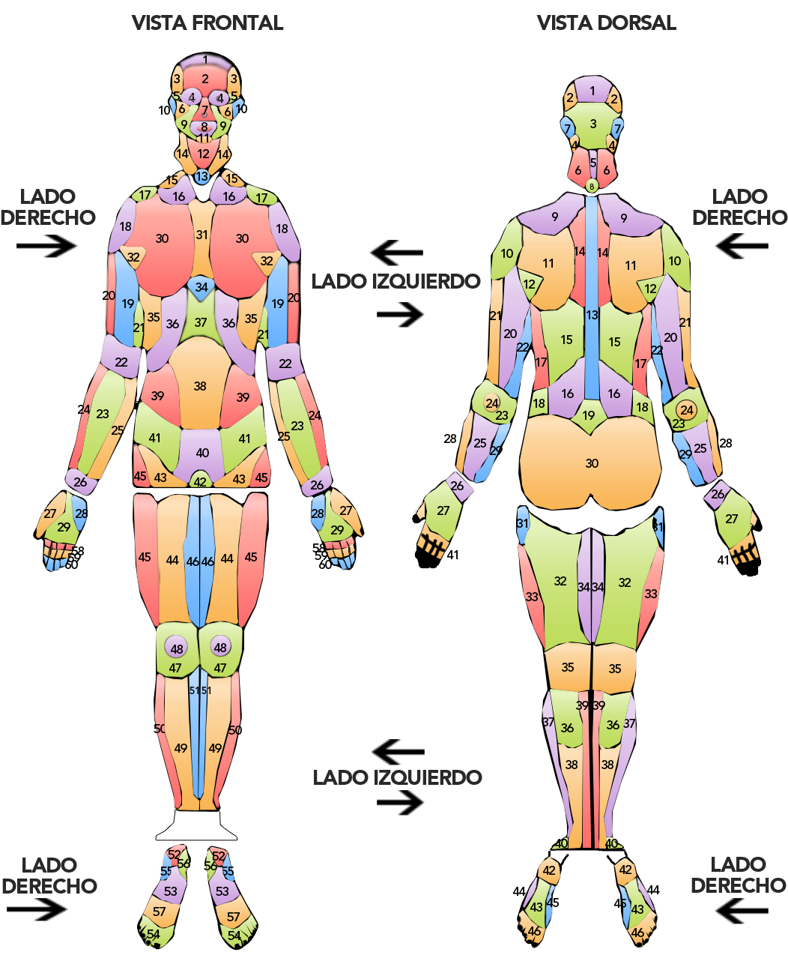

ESCRIBA LAS SEÑAS PARTICULARES: OK

SEÑAS PARTICULARES:
INDICAR LA UBICACIÓN DE CICATRICES, LUNARES, MANCHAS, PECAS, VERRUGAS, ACNÉ, ESTRÍAS, QUEMADURAS, DEFORMACIONES, AMPUTACIONES, IMPLANTES, TATUAJES, PERFORACIONES, MAQUILLAJE PERMANENTE, ETC.

DESCRIBA LAS SEÑAS PARTICULARES:

SEÑAS PARTICULARES:
UBICACIÓN DE FRACTURAS, PROTESIS, PLACAS, CLAVOS, TORNILLOS QUIRÚRGICOS, ETC.

DESCRIBA LAS SEÑAS PARTICULARES:

INFORMACIÓN ODONTOLÓGICA:
¿SE CUENTA CON EXPEDIENTE DENTAL DE LA PERSONA DESAPARECIDA?
OK
DATOS DEL ODONTÓLOGO TRATANTE:
OK
DIENTES:
TAMAÑO: OK COMPLETOS: OK

SEPARADOS: OK GIRADOS: OK APIÑONADOS: OK MANCHADOS: OK DESGASTE: OK
TRATAMIENTOS DENTALES:
RESINAS: OK  AMALGAMAS: OK  CORONAS METÁLICAS: OK  CORONAS ESTÉTICAS: OK | ENDODONCIA: OK  BLANQUEAMIENTO DENTAL: OK  INCRUSTACIÓN: OK  OTROS: OK
PRÓTESIS O ADITAMENTOS:
PRÓTESIS: OK  BRAQUETS: OK | RETENEDORES: OK  IMPLANTES: OK  OTROS: OK  ¿LO LLEVABA PUESTO AL MOMENTO DE LA DESAPARICIÓN? OK
AUSENCIAS DENTALES (Carencia de alguna pieza dental, ya sea por extracción, accidente, agresión o enfermedad periodontal. De igual manera se mencionarán las piezas o incrustaciones fracturadas):
OK

HÁBITOS DENTALES: Higiene dental, tabaquismo, onicofagia (morderse las uñas), bruxismo (rechinar los dientes)
OK

INFORMACIÓN ODONTOLÓGICA
EFECTUAR LOS SEÑALAMIENTOS NECESARIOS, CON RESPECTO A LAS ANOTACIONES VERTIDAS EN EL CUSTIONARIO PREVIO

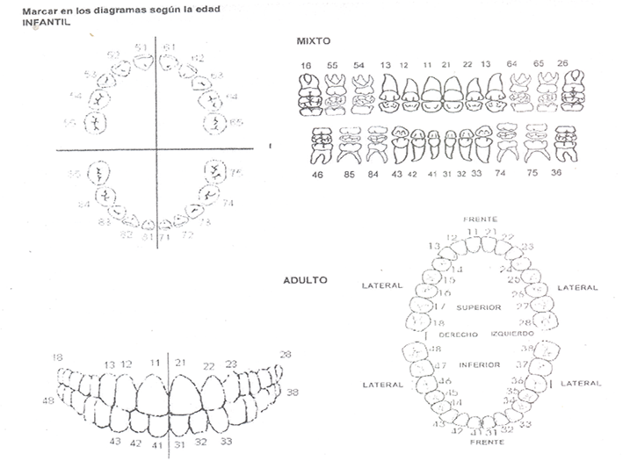

VESTIMENTA DEL DESAPARECIDO
OK

PERSONAS QUE PUEDEN APORTAR MUESTRA GENÉTICA
NOMBRE | PARENTESCO | DIRECCIÓN | APORTA
 |  |  | SI NO
 |  |  | SI NO
 |  |  | SI NO
 |  |  | SI NO

ANTES DE LA DESAPARICIÓN EXISTIÓ:
DETENCIÓN: OK ALLANAMIENTO: OK HOSTIGAMIENTO: OK AMENAZAS: OK LESIONES: OK

DISPOSICIÓN DE DINERO EN EFECTIVO: OK PROBLEMAS VECINALES: OK PROBLEMAS FAMILIARES: OK

ACTITUD NERVIOSA: OK MOVIMIENTOS EN CUENTAS COMUNICACIÓN CON COMUNICACIÓN CON
BANCARIAS: OK EL DESAPARECIDO: OK SUS CAPTORES: OK

SE FORMULÓ SOLICITUD ALGUNA PARA COMUNICACIÓN POR INTERNET
DEJARLO EN LIBERTAD: OK INDICANDO SU PARADERO: OK

COMUNICACIÓN DE PERSONAS QUE INFORMAN RESPECTO A SU PARADERO: OK

CAUSALES DE DESAPARICIÓN
POR SU PROPIA VOLUNTAD: OK SUSTRACCION DE MENORES: OK SALUD: OK

ADICCIONES: OK MIGRACIÓN: OK POR LA COMISIÓN DE UN DELITO: OK

PRIVACIÓN ILEGAL DE LA LIBERTAD (LEVANTÓN): OK DETENIDO: OK VÍCTIMA DE DELITO: OK

ACCIDENTES: OK PROBLEMAS FAMILIARES: OK RELACIONES PERSONALES: OK

MOTIVOS LABORALES: OK

